

Specyfikacja wymagań systemowych (SRS)

**System strumieniowania wideo**

|  |  |  |
| --- | --- | --- |
|  | **Informatyka [SSM] s.1 / ITS2**  **Skład sekcji** | |
| **Lp.** | **Nazwisko i imię** |
| 1. | Augustynowicz Marcin |
| 2. | Biel Dominik |
| 3. | Chałas Patryk |
| 4. | Guzik Bartłomiej |
|  | 5. | Kotasiński Mateusz |
|  | 6. | Kryus Olaf |
|  | 7. | Szymański Marek |

1. Wprowadzenie

1.1 Cel

Celem projektu jest implementacja symulacji systemu do strumieniowania wideo w sieci, w skład którego miałby wchodzić serwer www oraz odtwarzacz wideo.

Zaprojektowana aplikacja powinna zapewnić klientom dostęp do plików wideo dostępnych w różnych jakościach, aby dostosować się indywidualnie do każdego z nich w zależności od preferencji, ograniczeń sprzętowych jak i prędkości łącza.

Użytkownicy korzystający z serwisu będą mogli w łatwy sposób przeglądać dostępne na serwerze zasoby, a także je odtwarzać. Dostęp do serwisu realizowany będzie przy pomocy przeglądarki internetowej. Zastosowanie jej jako interfejs użytkownika pozwoli uniezależnić się od platform sprzętowych stacji roboczych.

1.2 Odbiorcy dokumentu

Niniejszy dokument jest skierowany do wszystkich osób zaangażowanych w realizację projektu m.in. deweloperów, projekt managerów i testerów.

1.3 Zakres projektu

* zaprojektowanie bazy danych przechowującej informację o użytkownikach w systemie (Relacyjna baza danych MySQL),
* realizacja komunikacji pomiędzy bazą danych, a aplikacją internetowa (Java+Spring Framework),
* aplikacja internetowa [dostęp przez przeglądarkę] (Angular)  
  - responsywność strony (zapewnienie możliwości komfortowego użytkowania nie tylko komputerom osobistym, ale też urządzeniom mobilnym),  
  - implementacja odtwarzacza wideo (strumieniowanie w różnych jakościach),  
  - przeglądanie zasobów (plików wideo),
* symulacja działania systemu dla różnych prędkości łącza internetowego.

1.4 Referencje

- Wizja Systemu strumieniowania wideo

- Specyfikacje przypadków użycia

2. Opis ogólny

System strumieniowanie wideo składa się z serwera www i odtwarzacza wideo. Serwer przechowuje pliki wideo. Każdy z plików zapisany jest w kilku rozdzielczościach i podzielony na kilkunastosekundowe segmenty. Odtwarzacz pobiera segmenty dostosowane do aktualnej przepustowości sieci. Komunikacja odbywa się przy wykorzystaniu HTTP.

2.1 Interfejsy systemowe

1. Visual studio code - darmowy, desktopowy edytor programistycznych kodów źródłowych z [koloro](https://pl.wikipedia.org/wiki/Pod%C5%9Bwietlanie_sk%C5%82adni)waniem składni dla wielu języków, stworzony przez Microsoft oraz dystrybuowany na licencji MIT o otwartym kodzie źródłowy. Oprogramowanie posiada wsparcie dla debugowania kodu, zarządzania wersjami kodu źródłowego za pośrednictwem systemu kontroli wersji Git, automatycznego uzupełniania kodu IntelliSense, zarządzania wycinkami kodu oraz jego refaktoryzacji**.**
2. Angular - angular to platforma do budowania aplikacji mobilnych i webowych.
3. Biblioteka primeng - to kolekcja bogatych komponentów interfejsu użytkownika dla Angulara.
4. MySQL – wolnodostępny, otwartoźródłowy system zarządzania relacyjnymi bazami danych.
5. Spring – framework aplikacyjny oraz kontener odwrócenia sterowania dla aplikacji Java. Jest przeznaczony głównie do tworzenia aplikacji webowych na platformie Java EE.
6. Media Source Extensions (MSE) to specyfikacja W3C, która pozwala językowi JavaScript wysyłać strumienie bajtów do kodeków mediów w przeglądarkach internetowych obsługujących HTML 5 wideo i audio. Między innymi możliwymi zastosowaniami, pozwala to na implementację pobierania i buforowania kodu po stronie klienta dla mediów strumieniowych w całości.

2.2 Interfejs oprogramowania

* połączenie backendu i frontendu
* wykorzystanie języka programowania TypeScript wraz z frameworkiem angular w wersji ósmej oraz biblioteki primeng

2.3 Interfejs użytkownika

Podstawowy schemat interfejsu użytkownika aplikacji.

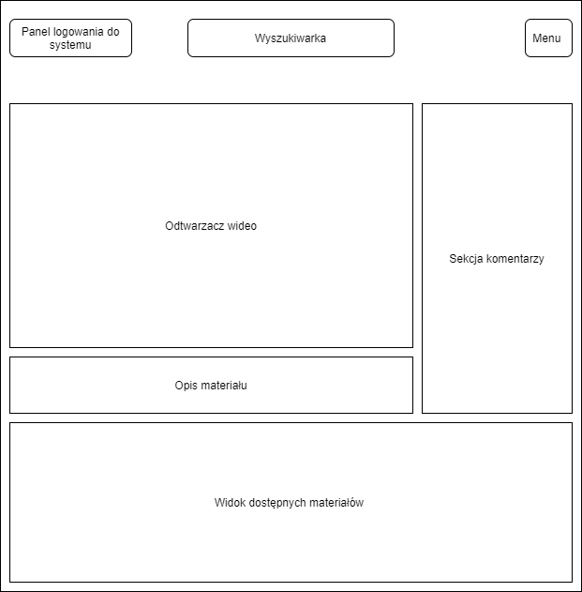

2.4 Interfejs komunikacyjny

Komunikacja odbywa się przy wykorzystaniu protokołu HTTP (ang. *Hypertext Transfer Protocol*). Protokół HTTP to zasady wymiany informacji i współpracy programów. Programami są serwery i klienci. Programy te wysyłają żądania (klient) lub odpowiedzi (serwer). Przykładem klienta HTTP może być przeglądarka internetowa. Klienci mogą interpretować uzyskane odpowiedzi, na przykład przeglądarka internetowa potrafi wyświetlić stronę internetową, która została przesłana przez serwer.

3. Funkcje aplikacji

3.1 Panel logowania/rejestracji w serwisie

Dostęp do serwisu możliwy jest jedynie po autoryzacji użytkownika. W związku z tym aplikacja wymaga zalogowania się na stronie lub w przypadku nowego użytkownika umożliwia jego rejestrację.

3.2 Przeglądanie treści

Lista na stronie umożliwiająca przeglądanie zasobów przechowywanych na serwerze.

3.3 Oglądanie filmów

Odtwarzacz umożliwiający odtwarzanie treści z możliwością automatycznego dostosowania lub wyboru jakości odtwarzanego pliku wideo.

3.4 Ocena przeglądanych treści

Możliwość oceny przeglądanych treści przez społeczność.

3.5 Komentowanie treści

Użytkownicy mają możliwość komentowania zamieszczonych w serwisie treści oraz dokonania edycji komentarzy, które opublikowali.

3.6 Zarządzanie filmami

Funkcjonalność zapewniająca użytkownikom o odpowiednim poziomie uprawnień na zarządzanie zasobami. Umożliwia między innymi dodawanie i usuwanie treści. Pozwala także na edycję oraz usuwanie komentarzy zamieszonych przy publikowanych treściach.

3.7 Zarządzanie użytkownikami

Pozwala użytkownikom o odpowiednim poziomie uprawnień na zmianę haseł użytkowników lub całkowite usunięcie ich kont oraz umożliwia nadanie nowych uprawnień w systemie.

4. Inne elementy

Diagram przypadków użycia:

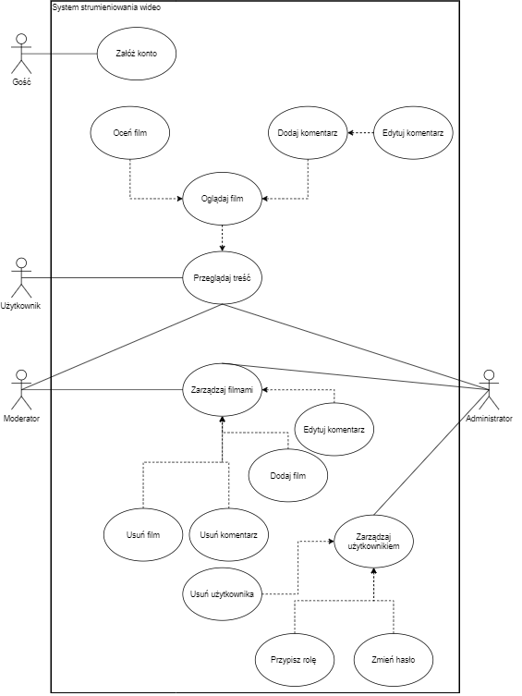

*Rys. Diagram przypadków użycia*